Tras más de un lustro publicando revistas de Historia bajo la cabecera de Desperta Ferro (Antigua y Medieval, Historia Moderna, Contemporánea y Arqueología e Historia), nos hemos propuesto adentrarnos con decisión en el mundo del libro. Tras la excelente acogida de nuestras primeras publicaciones, como Ciudades del Mundo Antiguo o La guerra en Grecia y Roma,
aquí tienes las apuestas para el próximo otoño:
Equipamiento militar romano
de M. C. Bishop y J. C. N. Coulston

El referente mundial de la historia militar romana para inaugurar una colección, Historia Antigua, que aúna el rigor y la divulgación.

￼ISBN: 978-84-945187-0-6
Número de páginas: 350 (aprox.)
Septiembre 2016
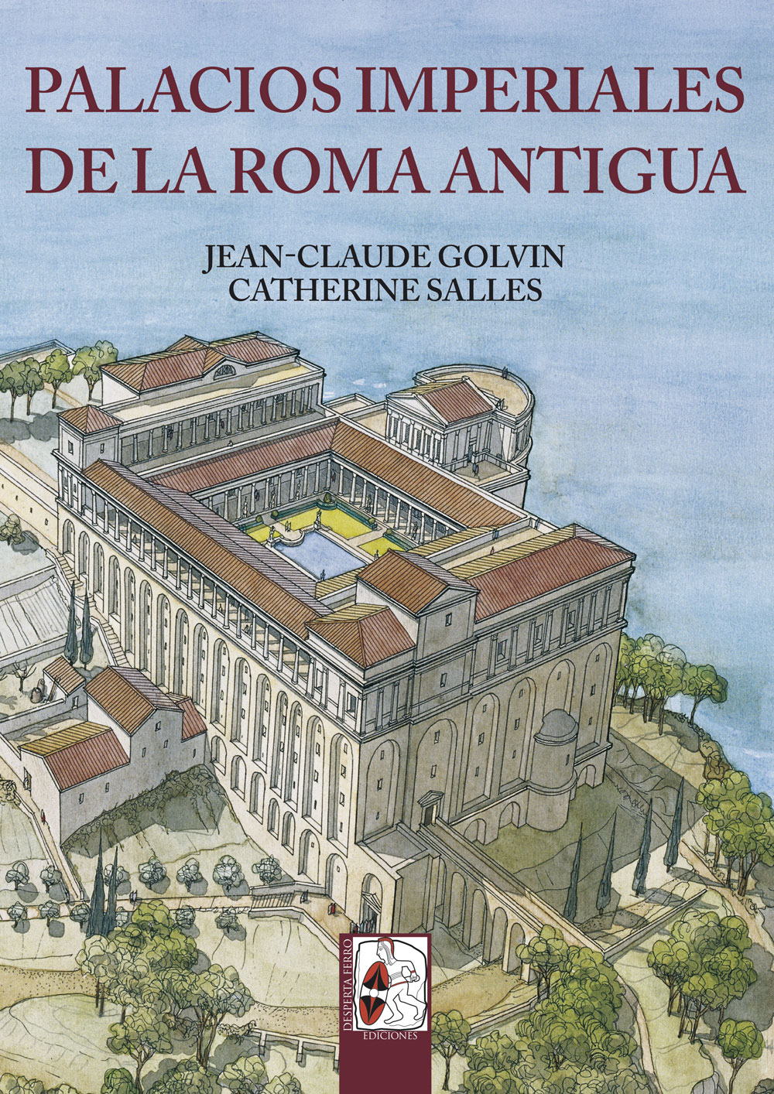
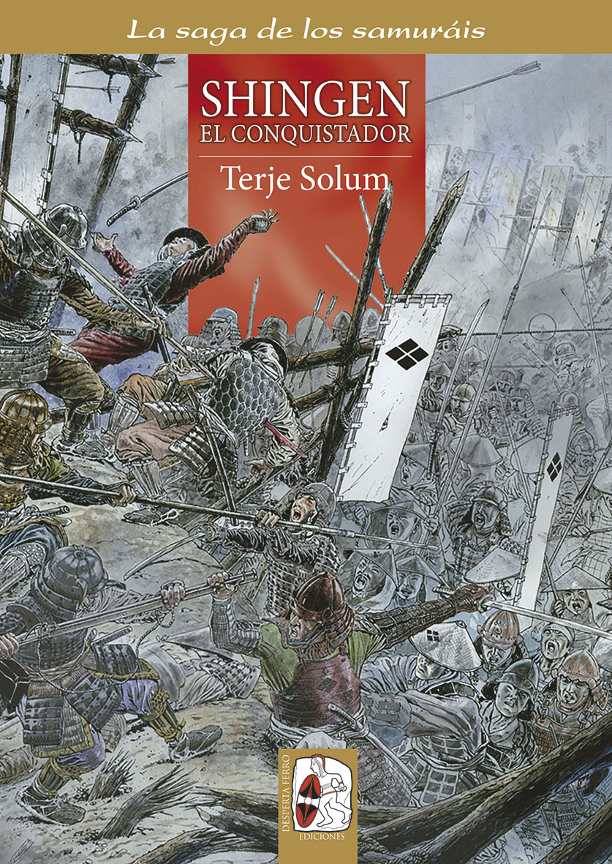
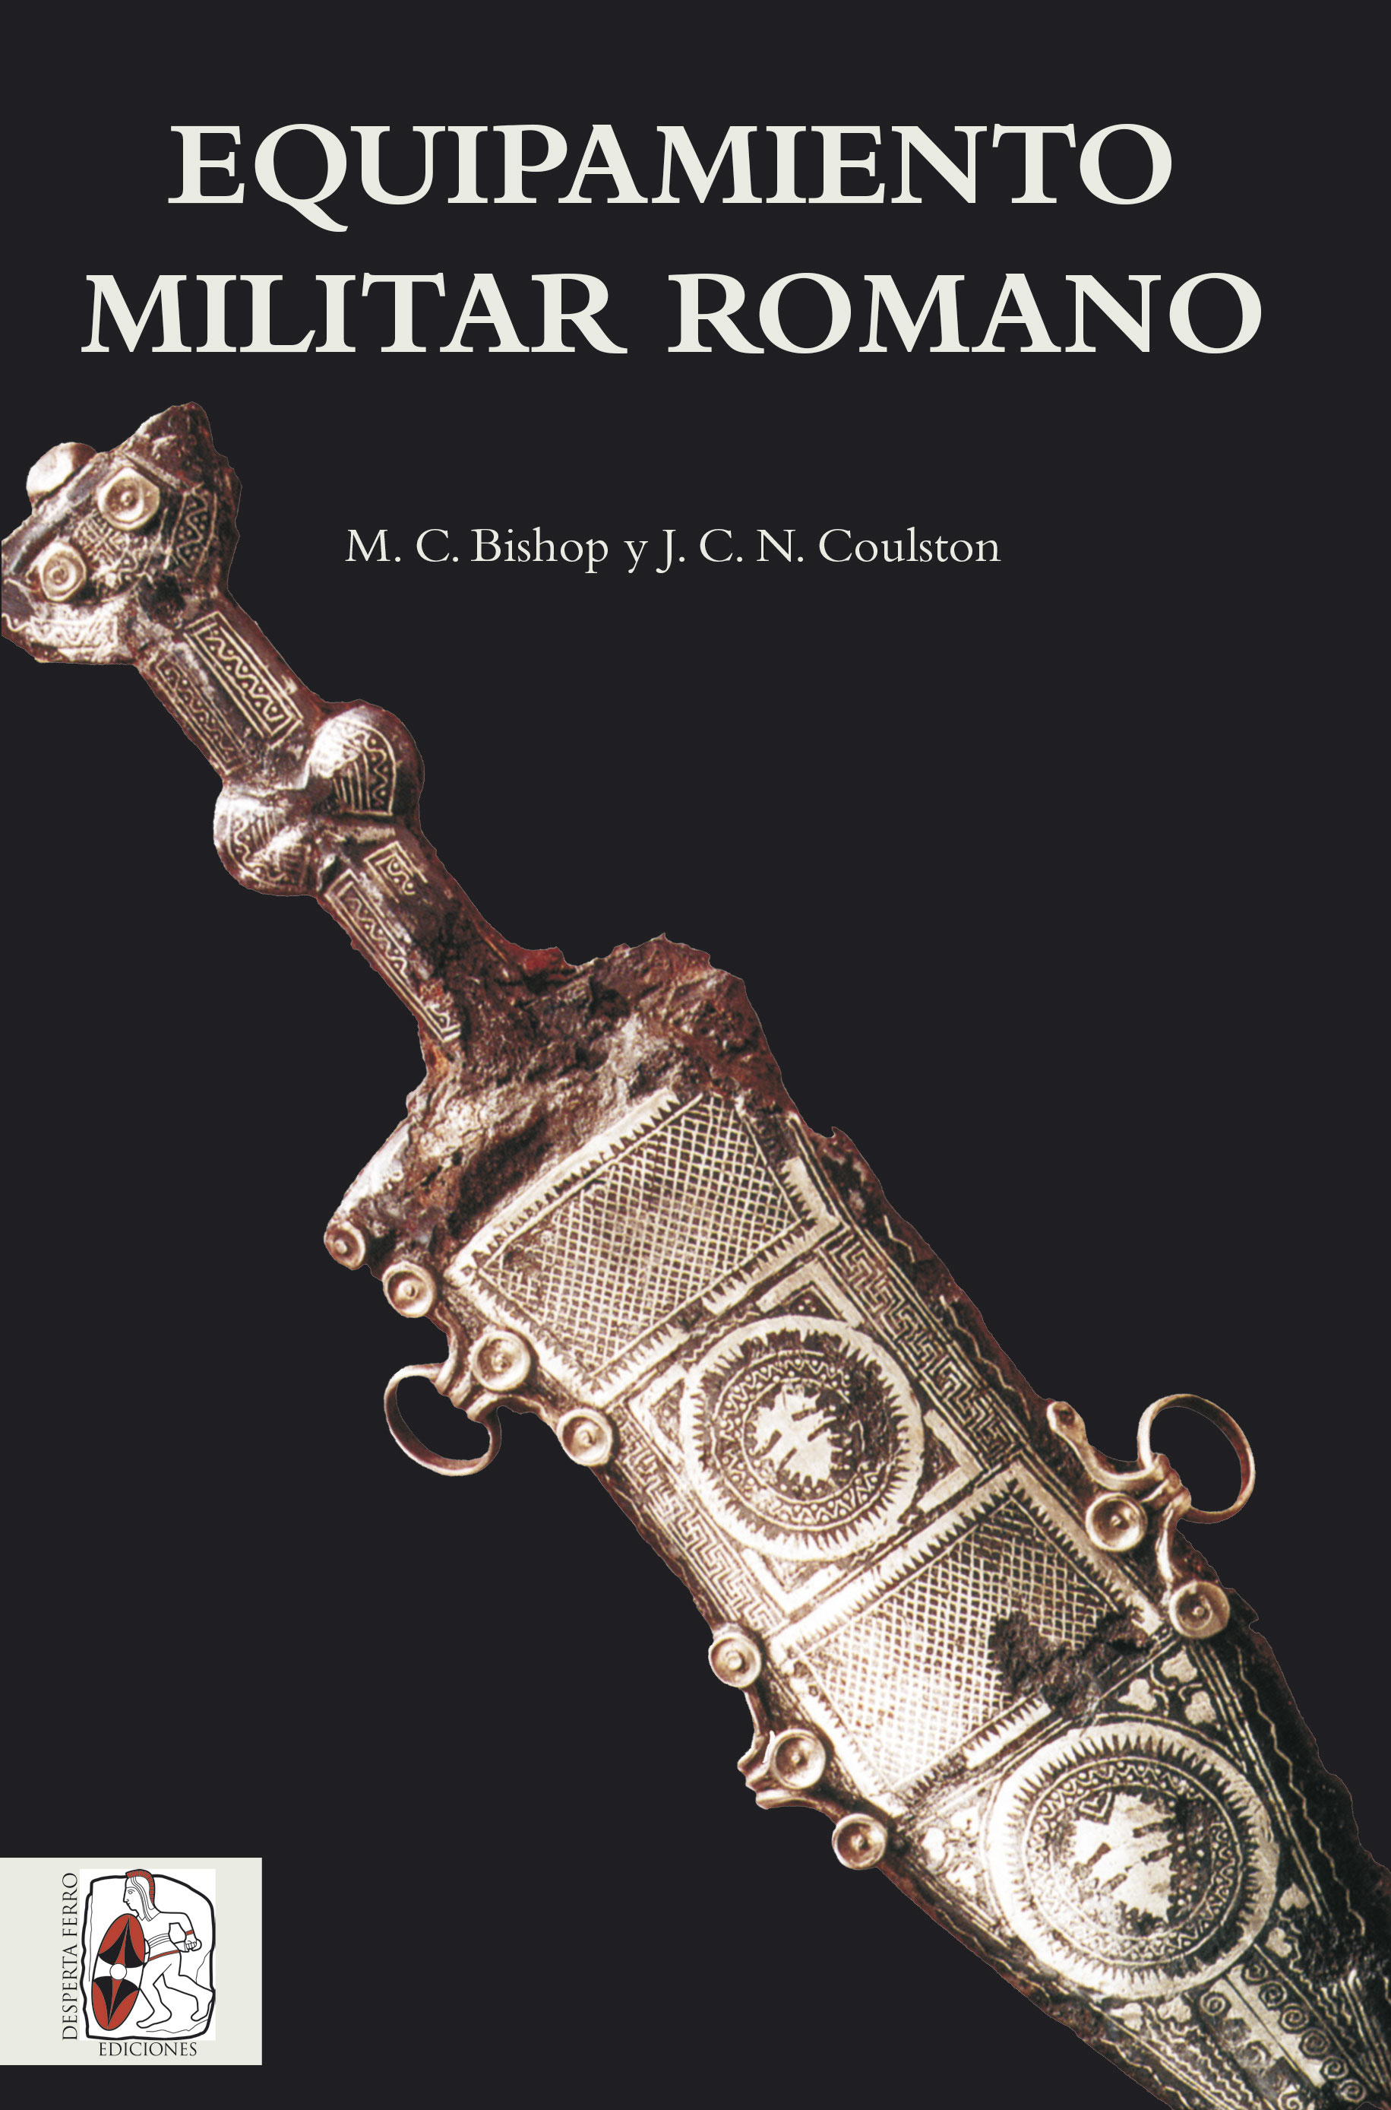
Palacios imperiales de la Roma antigua
de Jean-Claude Golvin y Catherine Salles

Lujo y desmesura en los palacios de los emperadores romanos. Libro de la emblemática colección Ilustrados.

￼ISBN: 978-84-945187-1-3
Número de páginas: 160 (aprox.)
Noviembre 2016
Shingen el conquistador
de Terje Solum

El quinto volumen de “La saga de los samuráis” continúa la narración de la vida del legendario líder del clan Takeda.

￼ISBN: 978-84-943922-9-0
Número de páginas: 120 (aprox.)
Septiembre 2016

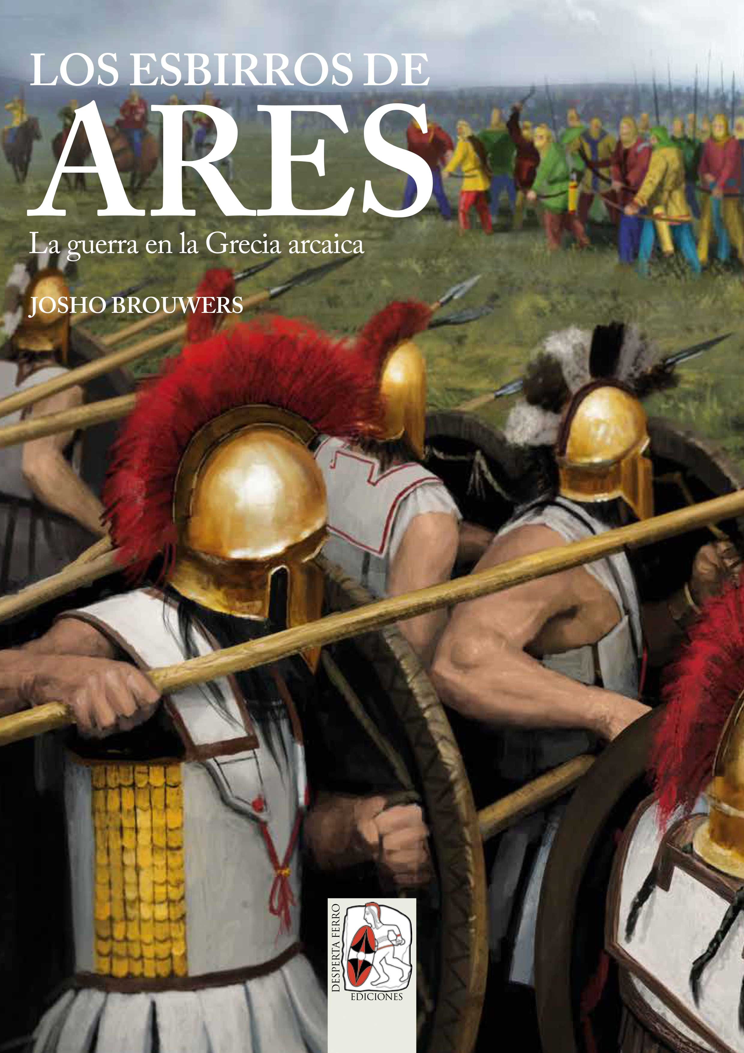
El Ejército carlista del Norte (1833-1839)
de Julio Albi de la Cuesta

Con este libro se inaugura una colección, Historia de España, orientada a contar con todas sus luces y sombras nuestra historia.

￼ISBN: 978-84-945187-7-5
Número de páginas: por confirmar
Diciembre 2016
Esbirros de Ares
de Josho Brouwers

Una historia cultural de los guerreros y la guerra en la Grecia arcaica. Libro de la emblemática colección Ilustrados.

￼ISBN: 978-84-943922-7-6
Número de páginas: 200 (aprox.)
Diciembre 2016

Si quieres conocer nuestro catálogo completo, puedes verlo aquí.

www.despertaferro-ediciones.com

Para más información, por favor, contactar con Blanca Navarro,
Disueño Comunicación, bnavarro@dcomunicacion.com, 91 702 23 88.

